Муниципальное бюджетное дошкольное образовательное
учреждение детский сад № 15 город Камышин

ЭКОЛОГИЧЕСКИЙ ПРОЕКТ
На тему: «Напиши письмо
животным Арктики и Антарктиды»
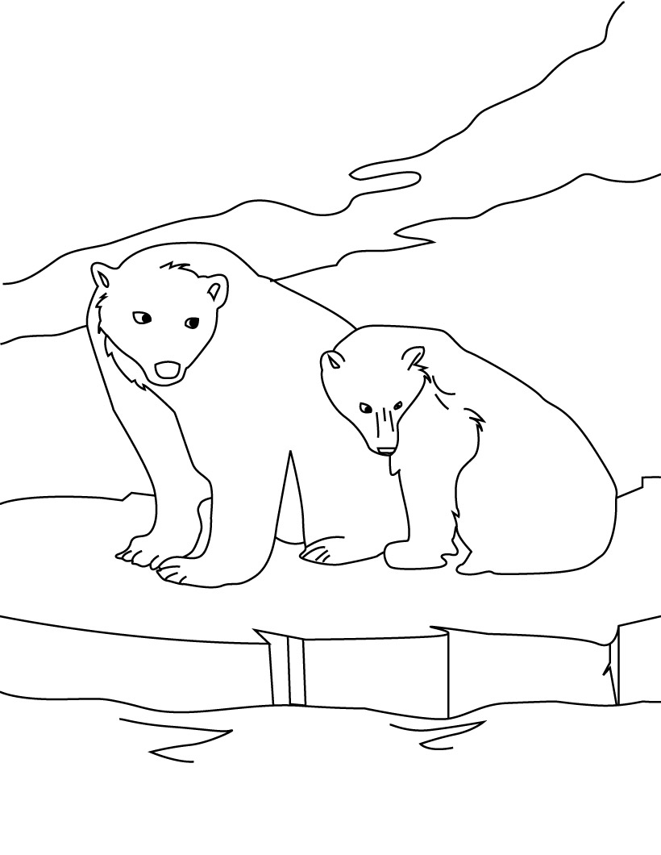

Составила: воспитатель Седова Светлана Николаевна
2015 г.

Актуальность: Экологическое образование дошкольников – это формирование у дошкольников экологического сознания, экологической культуры, способности понимать и любить окружающий мир и бережно относиться к нему. При ознакомлении детей с природой открываются возможности для эстетического, патриотического, нравственного воспитания. Общение с природой обогащает духовную сферу ребенка, способствует формированию положительных моральных качеств. Проект «Напиши письмо животному Арктики и Антарктиды» помогает развивать фантазию ребенка, превращает обучение в привлекательный, интересный и творческий процесс.
Вид проекта: исследовательский, познавательно-творческий.
Участники: дети, воспитатели, родители.
Срок реализации проекта: краткосрочный (3 недели);
Проблема: «Животные Арктики и Антарктиды»;
Игровая мотивация: составление писем животным Арктики.
Цель проекта: Знакомство с Арктикой и Антарктидой; с особенностями природных условий Арктического края; с животными Арктики и Антарктиды; их внешнем виде, образе жизни и повадках;
Задачи:
1. Систематизировать, обобщить и дополнить представления детей о животных Крайнего Севера.
2. Учить детей сравнивать, анализировать, устанавливать простейшие
причинно-следственные связи, делать выводы и обобщения.
3. Формировать умение применять полученные знания в продуктивных
видах деятельности.
4. Вызвать интерес к окружающему миру, формировать бережное отношение к природе, желание оберегать ее, охранять.
5. Развивать познавательный интерес ко всему живому, желание получить новые знания из книг, любознательность, наблюдательность, фантазию.
6. Способствовать активизации совместной деятельности родителей и детей в рамках реализации проекта.

Ожидаемые результаты:
- Появление у детей желания общаться с природой и отражать свои впечатления через различные виды деятельности;
- Приходит понимание необходимости бережного и заботливого отношения к природе, основанное на ее нравственно - эстетическом и практическом значении для человека;
- Желание детей получить большую информацию о животных Арктики;
Формы проведения:
- Беседа.
- Чтение художественной литературы.
- Дидактические игры.
- Продуктивная деятельность: лепка, изготовление конверта, составление анкеты животного, составление текста для письма.
- Рассматривание иллюстраций, открыток.
- Изготовление макета «Артика и Антарктида».
Предварительная работа:
- Просмотр видеофильма «Животный мир арктической зоны».
- Просмотр мультфильмов: «Умка», «Пингвинёнок», «Северная Сказка».
- Чтение художественной литературы: А. С. Барков «Кто где живет?», Т. Хоботов «Где живет тюлень?», Г. Снегирев «Про пингвинов».
- Знакомство с наглядными пособиями «Животные Севера».

Содержание этапов проекта:
- Этап Подготовительный;
- Изучение представлений детей .
- Подбор наглядного материала, методической и художественной литературы. Составление конспектов организации взаимодействия с детьми.
- Информирование родителей о начале проекта. Проведение индивидуальных бесед с целью создания интереса и привлечения родителей к изготовлению детских проектов – сообщений о животных Крайнего Севера.
- Этап Основной;
- Знакомство с Арктикой и Антарктидой и их обитателями. Дидактические игры на тему «Животные Арктики и Антарктиды».
- Изготовление конвертов, составление анкеты животного и составление текста для письма.
- Коллективная лепка из соленого теста «Животные Арктики и Антарктиды».
- Получение посылки и письма от Белого Медведя, письмо от Тюленя, письмо от Пингвина.
- Этап Заключительный;
- Выступления детей: сообщения, подготовленные с родителями о белом медведе, о тюлене, о морже, о пингвинах.
- Организация выставки детских работ.
- Макет «Животные Арктики и Антарктиды».
Подведение итогов
Материал: Карта мира, глобус, демонстрационный материал с изображением животных Севера, бумага для написания писем, бумага для изготовления конвертов, карандаши, мультфильм «Умка», «Пингвинёнок», «Северная Сказка», книги: А. С. Барков «Кто где живет?», Т. Хоботов «Где живет тюлень?», Г. Снегирев «Про пингвинов», почтовый ящик, соленое тесто, кисточка, гуашь, макет « Арктика и Антарктида», видеофильм «Животный мир арктической зоны», дидактические игры.

1.Подготовительный этап.
Занятие № 1. Знакомство с Арктикой и животными Севера. Дидактические игры «В мире животных», «Живой Мир планеты».
Воспитатель читает стихотворение (показывает детям глобус):
Наш дом родной, наш общий дом –
Земля, где мы с тобой живем!
Ты только посмотри вокруг:
Тут речка, там – зеленый луг.
В лесу дремучем не пройдешь,
Воды в пустыне не найдешь!
А где-то снег лежит горой,
А где-то жарко и зимой…
Чудес нам всех не перечесть,
Одно у них названье есть:
Леса, и горы, и моря –
Все называется Земля!
А если в космос ты взлетишь,
Ты из окна ракеты
Увидишь шар наш голубой,
Любимую планету!

Воспитатель:
- Ребята, чтобы изобразить огромную территорию нашей Земли, ученные составили карту земного шара (показывает карту).
- А для того чтобы представить себе не только поверхность Земли, но и её форму ученные изобрели модель Земли – глобус, на нем размеры уменьшены в десятки миллионов раз.
- Давайте вместе с вами посмотрим на модель нашей планеты. Как называется уменьшенная её копия? (Глобус)
- Наша планета – это огромный - преогромный шар. Такой большой, что нужно много – много дней, даже месяцев, чтобы объехать его вокруг.
- Прежде всего, на глобусе есть два полюса:
Короной снежной с двух сторон
Наш шар прекрасный окружен!
Два полюса, два братика –
Антарктика и Арктика!
Чтоб полюса мне не искать,
Должны вы их скорей назвать,
Потом на шаре и на карте показать.
(Дети показывают северный и южный полюсы на карте и глобусе)

Воспитатель:
Северный полюс – это центр Северного ледовитого океана, а Северный ледовитый океан и прилегающие к нему земли называются Арктикой - это белоснежное царство снега, холода и льда.
Слово «Арктика» в переводе с греческого языка означает «медведь». Как вы думаете, почему так назвали этот край?
– Правильно. Арктика – это владение белого полярного медведя.
Зимой здесь часто бушуют вьюги и метели, свирепствуют морозы.
- Очень холодно в Арктике, но несмотря на огромные льдины и вечную мерзлоту, там есть такие обитатели, которые больше нигде не встречаются.
(демонстрация картинок с изображением белого медведя, моржа, тюленя, пингвинов)

Воспитатель:
- Почему эти животные живут в Антарктике? ( питаются рыбой, имеют толстый слой подкожного жира, умеют хорошо плавать, отлично нырять. У медведя теплый густой мех, умеет строить берлогу из снега, белый мех делает его незаметным на снегу, питается тюленями).

Воспитатель читает стихи про животных Арктики:
Тюлень
Тюлень лежит на льдине,
Как будто на перине.
Вставать он не торопится:
Жирок под шкурой копится.
Морж
Гордится морж усами
И острыми клыками.
Он в Арктике живёт,
Где снег вокруг и лёд.
Белый медведь
Белый мишка на рыбалку
Не спеша идёт, вразвалку.
Чует старый рыболов,
Что богатый ждёт улов.
Пингвины
Холод лютый эта птица
В Антарктиде не боится,
Посреди снегов и льдин
В море плавает пингвин!

Воспитатель:
- А растения могут расти в Арктике? ( Нет, потому что там нет почвы).
Белый цвет – холодных вечных льдов,
Цвет земли – особый, он теплей:
Тундра пролегла вдоль берегов
Северных Арктических морей.
Лето тут короткое, зима
– тянется полгода:
Солнца – нет;
Но природа в тундре все ж жива.
Кто живет здесь? Дай скорей ответ!
( Дети называют животных: полярный волк, северный олень, песец, лемминг: все хищники питаются мясом, рыбой имеют теплый густой светлый мех, белая куропатка и белая сова имеют пушистое оперение, светлую окраску, питаются насекомыми и мышами – пеструшками)

Воспитатель: На нашем занятии мы поиграем с вами в игры «В мире животных» и «Живой мир планеты».

Игра № 1.

«Живой мир планеты»

Игра знакомит детей с географической картой мира. Дети получат представление о материках и океанах, познакомятся с животными разных материков.

Игра № 2.

«В мире животных»

С помощью этой игры дети знакомятся с разными видами животных и научатся объединять их по месту и среде обитания. Она развивает речь, внимание, память.

2. Основной этап.

Занятие № 2. Изготовление конвертов, составление анкеты животного и составление текста для письма.

Воспитатель предлагает сделать из бумаги конверты для письма животным. Дети обязательно рисуют марку с изображением животного – адресата.

Воспитатель: У каждого животного своя «страна» и своя «квартира», «имя» и «фамилия».( Дети составляют анкеты для Белого Медведя, Тюленя, Пингвина).

Воспитатель записывает тексты писем, дети запечатывают в конверты и опускают в почтовый ящик.

Письма Белому медведю.
Адрес:
Куда: Арктика. Страна вечных льдов и снега, большой снежный сугроб.
Кому: Белому медведю.

Анкета:
Профессия: хищник.
Особые приметы: белый, большой, с неторопливой походкой.
Одежда: пушистый густой мех защищает от холода.
Меню: тюлени, рыба, сгущенное молоко (ворует у полярников).
Враги: человек.

Медведь!
Приезжай к нам из далекой Арктики! Если тебе у нас покажется жарко, я устрою тебе жилье в большом холодильнике. Я угощу тебя вкусной рыбкой и кусочком тюленя.

Дорогой Белый Медведь!
Не приезжай к нам в гости. Тебе будет у нас жарко, потому что самый большой мороз у нас -15*, а ты привык к – 50*. Так что живи у себя на севере и напиши нам с ребятами письмо о себе.

Дорогой Белый Медведь!
Приезжай ко мне в гости в январе. Зимой у нас холодно, мороз -25* и очень много снега. Он белый, как твоя шуба. Река наша Волга покроется льдом, рыбаки делают проруби и ловят рыбу. Если приедешь, то тоже сможешь половить рыбку. Я знаю, ты ее очень любишь.

Здравствуй, Белый Медведь!
Напиши мне как ты живешь? Есть ли у тебя дети, чем ты их кормишь? Как поживают твои дети? Ходят ли в детский сад, как мы? Пьют ли они молоко? Сколько тебе лет? Когда у тебя день рождение? До свидания !
Дорогой Медведь!
Мы хотим, чтобы ты не болел, и твои дети не болели! Мы хотим, чтобы тебя никто никогда не поймал. Медведь, сколько килограммов рыбы ты съедаешь в день? Мы желаем тебе счастья, здоровья, добра. Белый Медведь, ты похож на пушистое облачко .А еще ты похож на белый сахар и на большой сугроб. Дорогой Медведь, мы приглашаем тебя в гости и очень ждем. Пока.

Письмо Пингвину.

Адрес:
Куда: Антарктида, страна вечных льдов, берег океана.
Кому: маленькому пингвину.
Анкета:
Профессия: хищник.
Особые приметы: красные лапы, черные крылья, белое брюхо. Ходит вперевалочку.
Одежда: черно-белый фрак, чтобы рыбы не замечали.
Меню: ест рыбу.
Враги: врагов нет.

Дорогой Пингвин!
Не приезжай к нам, у нас тут тепло, рыбы нету, вся кончилась. У нас негде бегать, плавать.

Письмо Тюленю.

Адрес:
Куда: Арктика. Страна вечных льдов.
Кому: Тюленю.

Анкета:
Профессия: хищник.
Особые приметы: короткая шея, гладкий, вместо лап – ласты.
Меню: ест рыбу.
Враги: человек, белые медведи.

Дорогой Тюлень!
Ты мне очень нравишься, ты такой большой и так здорово ловишь рыбу. Напиши мне о себе, есть ли у тебя дети и как ты с ними играешь. Приезжай ко мне в гости, я тебя в обиду не дам.

Занятие№ 3. Лепка «Животные Арктики» из соленого теста.

Рецепт соленого теста:
соль «Экстра»- 1 стакан;
пшеничная мука- 1 стакан;
растительное масло- 1 ст. ложка;
вода- 0,5 стакана;
большая миска;
Вымесить тесто. Положите полученную массу в полиэтиленовый пакет и поместите в холодильник на 2—3 часа. После этого из теста можно лепить. Если после занятий лепкой у вас еще останется тесто, то храните его в холодильнике в полиэтиленовом пакете.

Цель:

-Закрепить знания о строении животных Арктики;
На этом этапе проводится выполнение работы. Перед ребятами ставится задача вылепить животного Арктики: белого медведя, тюленя, пингвина.
Перед занятием готовится рабочее место.
Ребятам раздается соленое тесто. Воспитатель вешает демонстрационный материал с изображением белого медведя и моржа.
Ребята приступают к работе.
Из цельного куска соленого теста формируется овал. Далее из этого овала необходимо вылепить части тела животного. У белого медведя необходимо вылепить голову и лапы. У моржа - голову, передние ласты и хвост.
Во время работы, воспитатель помогает ребятам в выполнении задания: подсказывает, исправляет.
По окончании работы вылепленные животные из соленого теста необходимо высушить. Сушить готовое изделие требует много времени – держать поделку необходимо на открытом воздухе. Влага при такой воздушной сушке испаряется очень медленно. За один день при теплой погоде изделие просушивается всего на пару миллиметров. Высыхание занимает несколько дней. Время от времени, работы нужно переворачивать на другую сторону. Но будьте аккуратны: не помните пока еще нежное изделие.
Необходимо помнить, что класть поделку из теста на батарею для скорейшего ее высыхания ни в коем случае нельзя: большая вероятность, что изделие потрескается.
После полного высыхание поделок животных, ребятам необходимо их раскрасить.
Готовиться рабочее место. Ребята раскрашивают поделки гуашью. Раскрашенные поделки ставятся на подставку для сушки. После полного высыхания ребята выставляют животных на макет с айсбергами.

Занятие № 4. Письма от Белого Медведя, от Тюленя, от Пингвина.

Воспитатель зачитывает письма животных, беседа по содержанию писем и раздать угощения от животных.

Письмо от Тюленя.

Я очень рад твоему письму. Ты немало обо мне знаешь. Ты правильно написал, что я ем рыбу и что у меня толстая кожа и толстый слой жира для защиты от холода. А еще ты верно определил цвет моей одежды. Хочу тебе заметить, что благодаря своим ластам я прекрасно плаваю, а вот хожу не очень хорошо, не то, что ты. Поэтому я ползаю на животе, помогая себе задними ластами. Очень рад тому, что ты знаешь, какая опасность угрожает нам, тюленям: люди охотятся на нас из-за нашей шкуры, из которой шьют одежду, и тюленьего мяса. Но больше всего мы , тюлени, переживаем, когда идет охота на наших детенышей – бельков. Их так назвали из-за белого пушистого меха. Иногда мы даже плачем почти, как вы, люди. К счастью, во многих местах теперь такая ужасная охота запрещена. Но мы, тюлени, все еще не очень доверяем людям .Хотя мы верим, что вы, дети, нас любите и хотите с нами дружить. А еще у нас , тюленей, есть враги это белые медведи и хищные киты. Живу я не один, а в стаде, вместе со своими родственниками. Люблю слушать музыку и иногда пытаюсь петь. В гости к тебе пока не поеду, потому что мне нужны огромные водные просторы, чтобы плавать и нырять, и соленая вода. А какая вода у тебя в ванной? Так что пиши мне письма. Твой Тюлень.

Письмо белых медведей.

Мы, белые медведи Арктики, очень рады, что вы, дети, так много о нас знаете. Действительно, белая шуба помогает нам подкарауливать добычу, делает нас незаметными. Живем мы только на севере. Белые медведи – самые крупные из всех хищных зверей. Мы измеряли друг друга при помощи сосульки, чтобы сообщить вам: самый длинный из нас – три метра, а самый тяжелый 800 кг. Даже при таком весе мы очень быстрые и ловкие. В море мы чувствуем себя, как рыба в воде! Плаваем, ныряем от души. У нас очень густая, непромокаемая, плотная и теплая шуба. Эта шуба защищает медведей от холода и ледяной воды. Да и жир не дает нам замерзнуть. Снизу наши лапы покрыты густой шерстью, - словно мы надели шерстяные носки. Ходить в таких носках по снегу – одно удовольствие! На обед мы больше всего любим блюда из тюленей. Подкарауливаем их у полыньи. За один раз можем съесть 6-8 кг разной еды. Едим и рыбу и яйца. Еще очень любим тайком забирать у полярников баночки сгущенного молока, за что они на нас сердятся, а зря где же еще в Арктике взять такое вкусное молоко! У многих из нас есть детеныши. Когда они родились весили меньше кг. Сейчас наши маленькие медвежата живут со своими мамами в снежных берлогах, сосут молочко. Еще не так давно белых медведей в Арктике было видимо-невидимо, но человек охотился и уничтожал не только нас, но и нашу пищу . Хоть мы и большие хищники, а не смогли устоять. Ведь у человека есть оружие, которым он быстро убивает, есть машины, от которых не убежишь. Теперь нас на Севере немного, поэтому наши портреты есть даже в Красной книге, а это значит, что люди нас охраняют. Дорогие ребята, одни из вас нас просят не приезжать в гости, другие приглашают и даже предлагают большие холодильники. Но нам не хочется лезть в холодильник, даже самый лучший. А ваш климат нам не очень подходит. Где мы сможем плавать? Нырять? Лучше мы останемся дома. Вас пригласить в Арктику мы не можем: вдруг замерзните без таких теплых шуб? А когда вы вырастите и будете полярниками тогда и встретимся , покажем вам свою лучшую берлогу и угостим баночкой сгущенного молока . Очень рады с вами переписываться, посылаем вам немного сухой рыбки.

Письмо пингвина.

Здравствуйте, дети!
Большое спасибо за ваше письмо, я был рад его получить. Я живу далеко на севере. Нам, пингвинам здесь очень хорошо! Мороз и ледяной ветер нам нипочем. Ведь у всех пингвинов очень теплые шубки из перьев и пуха. И толстый слой жира согревает наши сердца и другие внутренности. Я и все мои родственники питаемся рыбой, сами ловим в океане. Плаваем мы, как заправские спортсмены. Любой пингвин в воде чувствует себя лучше чем на суше. Моя любимая игра – прыгать в воду и выпрыгивать на берег, ведь мои крылья больше похожи на весла, чем на крылья других птиц. Летать я не умею, но зачем мне летать? Рыбы, за которыми я охочусь, не летают, а плавают. Значит, и мне нужно быть отличным ныряльщиком. А знаете ли вы, что пингвины бывают разными? Среди нас есть и большие – королевские, и толстые – императорские. Самые маленькие и шустрые – это мы, пингвины Адели ( или адельки, как нас называют полярники). Так что у меня очень много родственников. Жаль, что не могу приехать к вам в гости, рыбы у вас мало и мне будет жарко в вашем климате. К себе я приглашать побаиваюсь так как у нас сильные ветры и морозы! У меня , ребята к вам просьба, нарисуйте мне лес. Я много слышал о нем от полярников, но никак не могу представить, что это такое.
До свидания!!! Ваш друг Пингвин.

3 ЭТАП
Заключительный.
Цель:
-формирование нравственного и эстетического отношения к природе, к работе сделанной своими руками;
На последнем этапе подводятся итоги выполненной работы.
Воспитатель с детьми в экологическом уголке устанавливает макет и размещают на нем животных, вылепленных из соленого теста.
Проводится беседа про Арктику и Антарктиду, про животных, про природу и экологию нашей планеты.
Дети выступают с сообщениями, подготовленные с родителями о белых медведях, о тюленях, о пингвинах.

